핀테크 결제 데이터 그래프 분석 보고서
데이터: data/01_핀테크결제_dirty.csv (원본, 12,150건)

1. 가맹점업종별 거래금액 합계
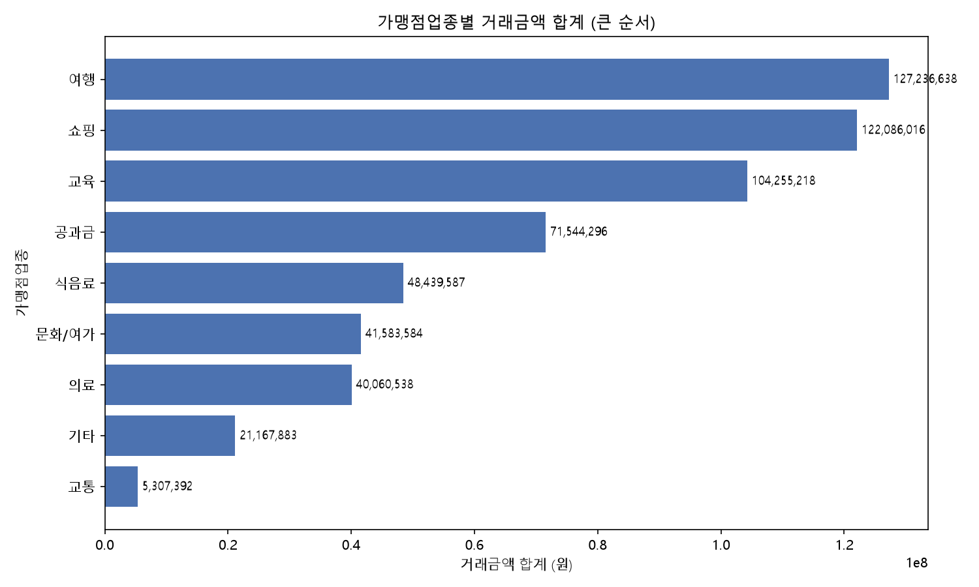
업종 | 합계(원)
여행 | 127,236,638
쇼핑 | 122,086,016
교육 | 104,255,218
공과금 | 71,544,296
식음료 | 48,439,587
문화/여가 | 41,583,584
의료 | 40,060,538
기타 | 21,167,883
교통 | 5,307,392
시사점: 여행·쇼핑·교육 상위 3개 업종이 전체 거래금액의 절반 이상을 차지한다. 교통은 결제 건수는 많지만(1,485건) 건당 금액이 작아 총액 기준으로는 가장 낮다 — 즉 총액 순위는 결제 빈도가 아니라 건당 단가에 좌우된다.

2. 지역별 거래금액 합계
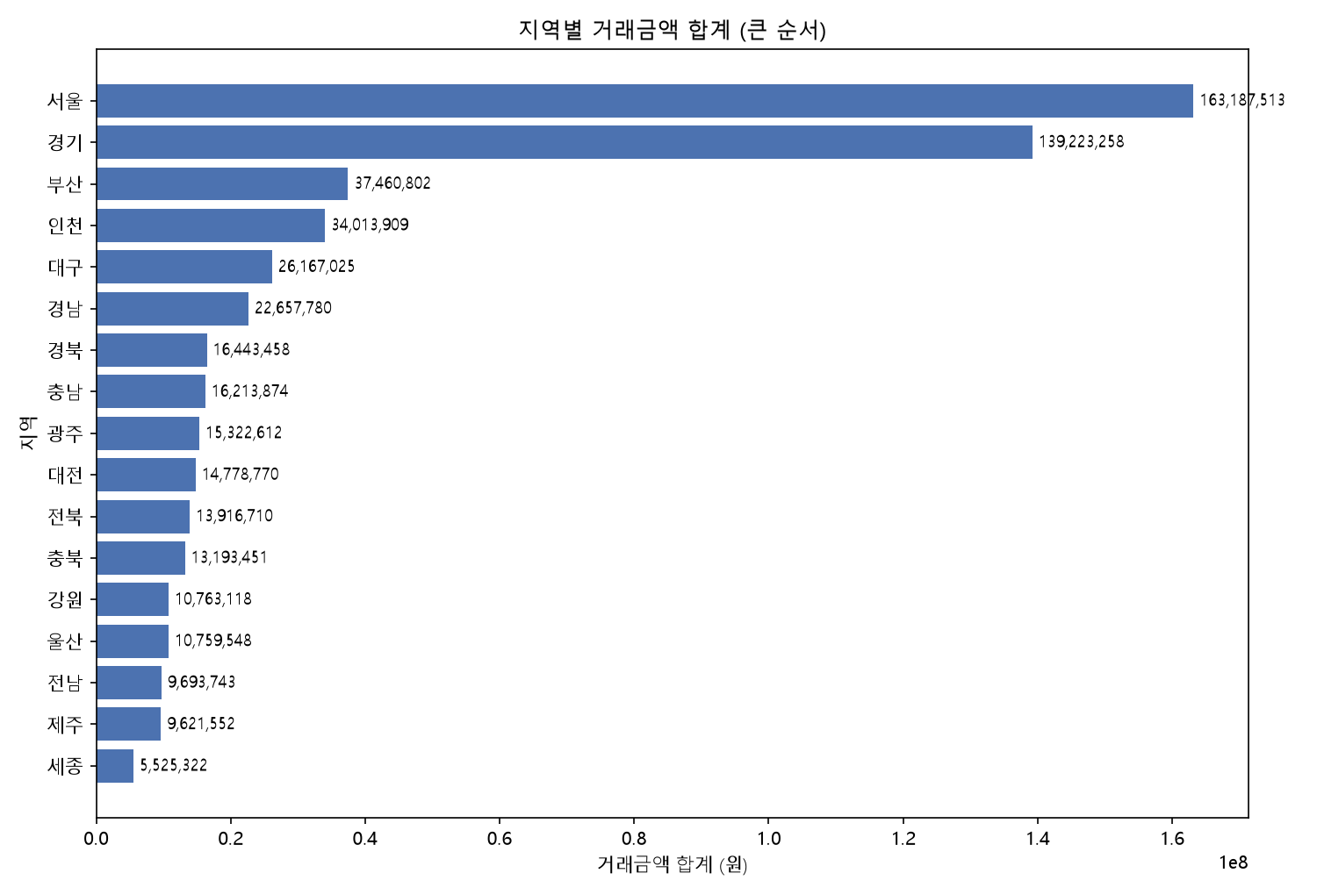
시사점: 서울(163.2M)과 경기(139.2M) 두 지역이 전체의 절반 이상을 차지하는 수도권 쏠림 현상이 뚜렷하다. 세종(5.5M)이 가장 낮은데, 이는 인구·상권 규모 자체가 작기 때문으로 보인다.

3. 결제수단별 거래금액 합계
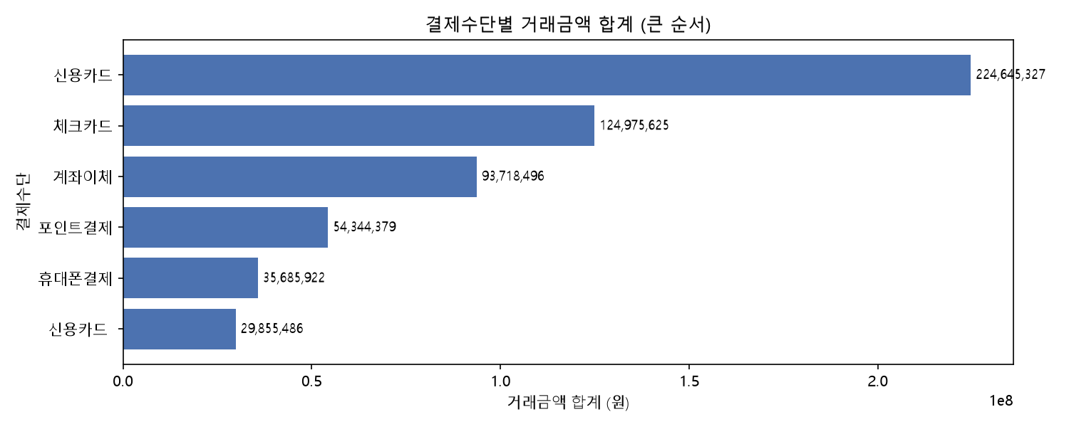
시사점: 신용카드가 압도적 1위다. 다만 이 그래프는 원본 표기(공백 포함 ' 신용카드' 별도 항목) 그대로 집계한 것이라 신용카드 실제 비중이 과소평가되어 있다 — 정확한 비중은 4·5번 도넛/비율 차트를 참고.

4. 결제수단별 건수 및 비율
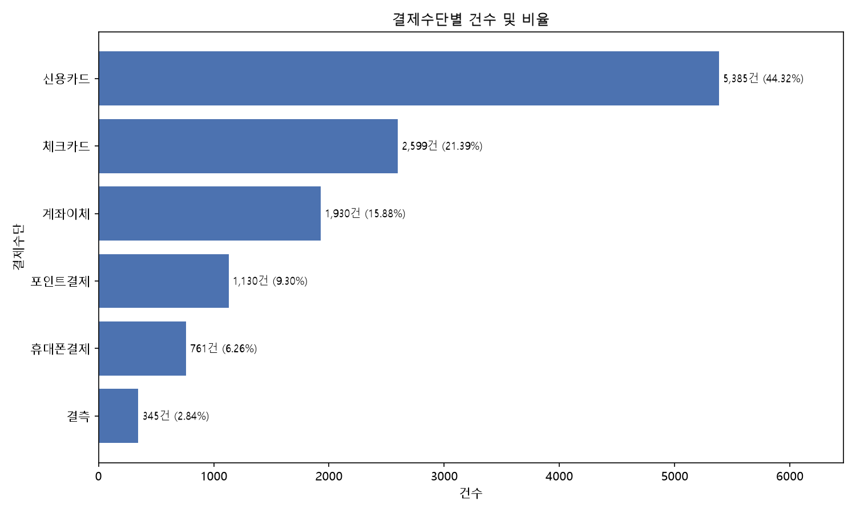
결제수단 | 건수 | 비율
신용카드 | 5,385 | 44.32%
체크카드 | 2,599 | 21.39%
계좌이체 | 1,930 | 15.88%
포인트결제 | 1,130 | 9.30%
휴대폰결제 | 761 | 6.26%
결측 | 345 | 2.84%
시사점: 공백 표기 문제를 정리(strip())하고 나면 신용카드가 건수 기준 전체의 44%로 나머지 네 수단을 합친 것과 비슷한 규모다. 카드 기반 결제(신용+체크)가 전체의 66%에 달한다.

5. 결제수단별 거래금액 비중 (도넛차트)
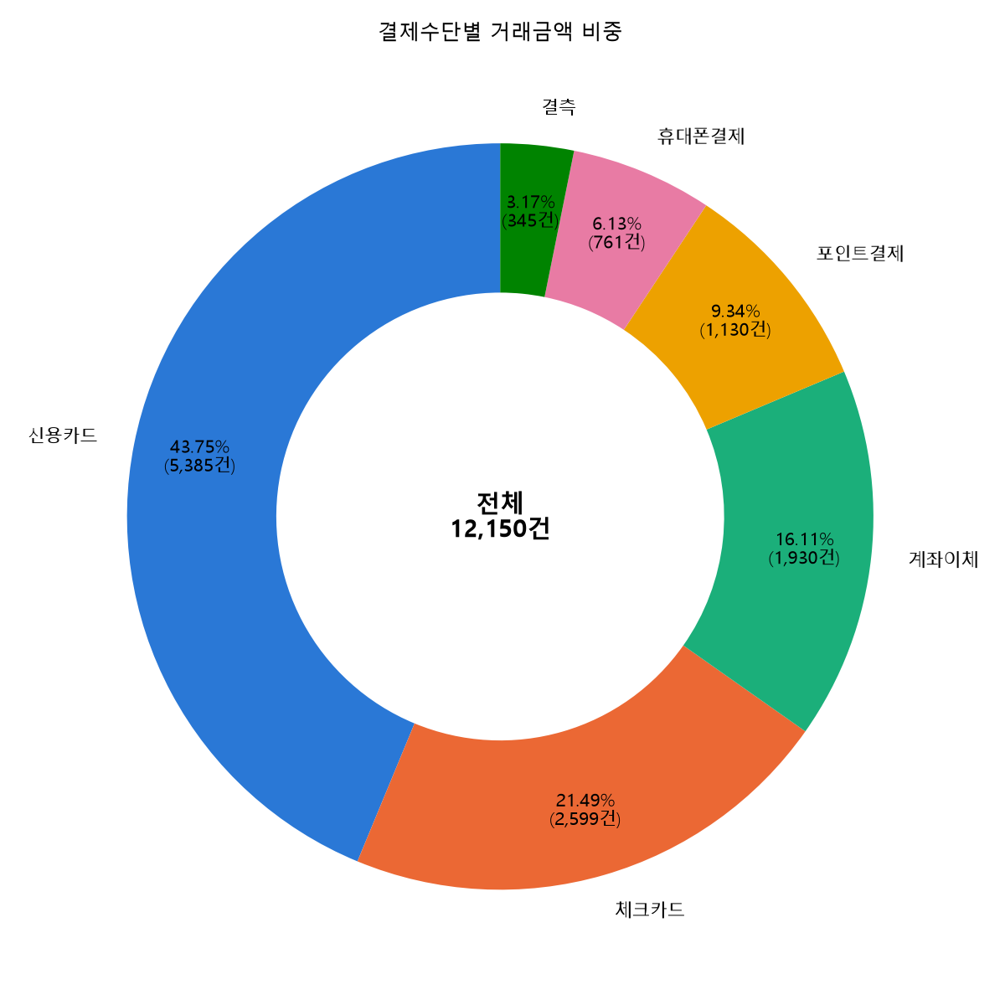
결제수단 | 합계(원) | 비중 | 건수
신용카드 | 254,500,813 | 43.75% | 5,385
체크카드 | 124,975,625 | 21.49% | 2,599
계좌이체 | 93,718,496 | 16.11% | 1,930
포인트결제 | 54,344,379 | 9.34% | 1,130
휴대폰결제 | 35,685,922 | 6.13% | 761
결측 | 18,455,917 | 3.17% | 345
전체 | 581,681,927 | 100% | 12,150
시사점: 도넛 조각마다 비율과 건수를 함께 표시했고, 가운데에는 전체 건수(12,150건)를 넣었다. 건수 비중(44.32%)과 금액 비중(43.75%)이 거의 같다 — 신용카드는 건당 평균 금액도 다른 수단과 비슷한 수준이라는 뜻이다. 결측 거래도 1,845만원 규모라 무시할 수 없는 금액이므로, 결측 처리 방식이 총액 집계에 영향을 준다.

6. 연령대별 거래금액 합계
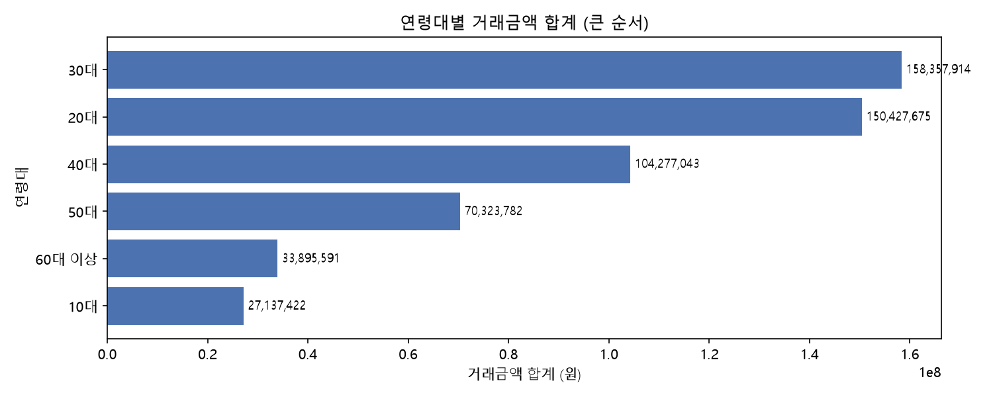
연령대 | 합계(원)
30대 | 158,357,914
20대 | 150,427,675
40대 | 104,277,043
50대 | 70,323,782
60대 이상 | 33,895,591
10대 | 27,137,422
시사점: 20~30대가 전체 거래금액의 절반 가까이를 차지해 핵심 소비층임을 보여준다. 연령대가 올라갈수록(40대 이후) 완만하게 감소하는 패턴이다.

7. 연월별 거래금액 합계 추이
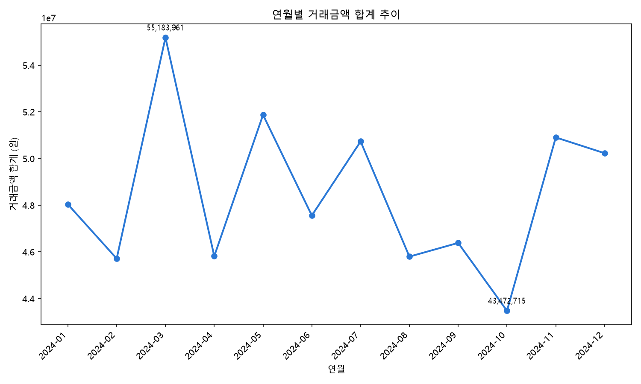
시사점: 월별 합계가 43.5M~55.2M원 사이에서 등락하며 뚜렷한 상승/하락 추세나 계절성은 보이지 않는다. 최댓값은 3월(55.2M), 최솟값은 10월(43.5M)로 큰 차이는 아니라 월별 변동은 안정적인 편이다.

종합 요약
업종·지역·연령대 모두 뚜렷한 쏠림(여행/쇼핑, 서울/경기, 20~30대)이 있어 상위 카테고리 중심 전략이 유효해 보인다. 결제수단은 신용카드 비중이 압도적이지만, 원본 데이터의 공백 표기 문제 때문에 정리 전/후 집계 결과가 달라진다는 점을 유의해야 한다. 시간 흐름(연월)에는 특별한 추세가 없어, 계절성보다는 카테고리·지역·연령 요인이 거래금액을 설명하는 더 중요한 변수로 보인다.

